主題：觀察一顆靜止電荷的電場分佈

原理與方法：

由於一顆質子會產生像是一個大球並有許多箭頭朝外的電場，因此我們要用vpython把這個想法實作出來。

以下是此電場的公式（庫倫定律），E為電場，q為電荷，r則是電荷的半徑。

程式碼：<https://hackmd.io/@7W031tjqS_CiplUwRtNSnA/SJx9v3jec>

結果與討論：

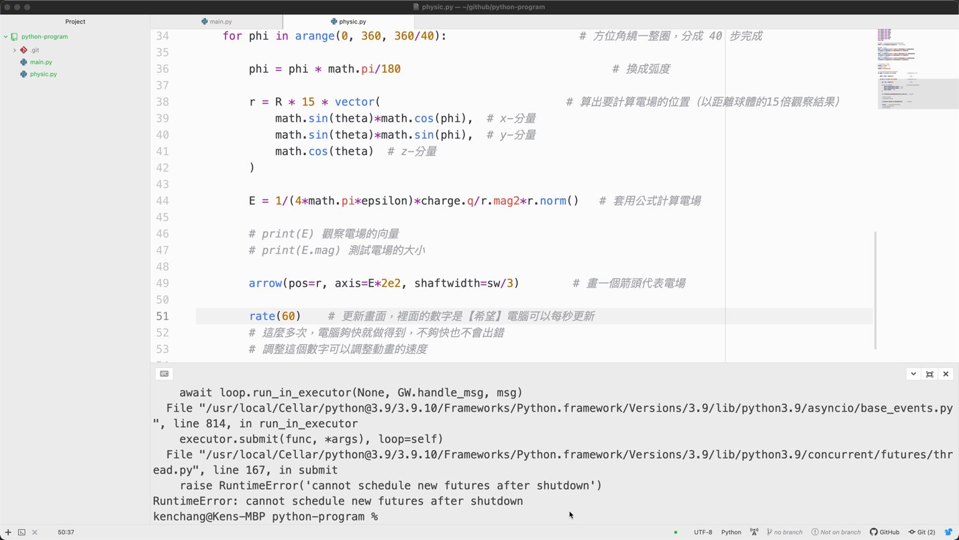（影片檔）

我們可以看到，影片所展示的結果就是一顆方向朝外的圓球電場。

（如果把arange函式中的一步調得更細，結果會更如同上面所述）

另外，我在思考在這個模擬中，需不需要計算出電場，既然在腦中已有構思，那直接在圓球外放上箭頭就好。

結論：

我們第一次用vpython去實作靜止圓球的電場分佈，這是後續實作的基礎，因此只要把場景搭好，我們就可以把腦中的想像實作在電腦上。

課後問題：

1.基本上，長度取決於arrow中的axis，如果這個值是一樣的，那模擬出整顆球體的箭頭都應該會是相同的長度。

2.我們能從公式或是程式碼的測試中看到，半徑越大電場會越小。

半徑為1e-3時的電場：

半徑為1e-4時的電場：

由於半徑1e-3比1e-4大，因此1e-3的電場就會比1e-4的電場小